ТЕМА: «ПАСХА»
Цели: приобщение детей к истокам русской народной культуры, пополнение словарного запаса детей, развитие связной речи, знакомство с предметами старины, развитие театрализованного действия.
Оборудование: русские народные костюмы бабы, деда, костюмы курочки, мышки, альбомные листы, гуашь. Кисточки, баночки для воды.
Ход занятия.
Воспитатель. Рассказ воспитателя о праздновании Пасхи.
Светлое Воскресение Христово наименовано Пасхой и считается самым главным праздником Христовой церкви. У крестьян существовало поверье, что на Пасху «солнце играет». И многие старались подкараулить это мгновенье. Ранним утром, в первый день Пасхи крестьяне выходили смотреть на «игру солнца», чтобы на этом основать свои предсказания будущего урожая.
На Пасху небо ясное и солнце «играет»-
К хорошему урожаю и красному лету.
На Святой дождь – добрая рожь.
На святой гром – к урожаю.
И на второй день тоже наблюдали за состоянием природы. Если на второй день Пасхи будет ясная погода – лето будет дождливое, если пасмурная – лето будет сухое.
Как всякий большой праздник, Пасха была заполнена различными играми, развлечениями, хождением в гости.
Вот и мы сейчас отправимся с вами в гости и посмотрим, как одна из христианских семей готовилась к Пасхе.
Русская народная музыка.
Ребенок. Ночь пришла, темноту увела
Замолчал сверчок, запел петушок.
Распахнулось окошко –
Здравствуй, солнышко, Колоколнушко!
На Пасху расчесывали волосы с пожеланиями, чтобы у них было столько внуков. Сколько волос на голове.
Ребенок. Расти, коса, до пояса,
Не вырони ни волоса.
Расти, косонька, до пят,
Все волосоньки в ряд.
Расти, коса, не путайся,
Дочка маму слушайся.
Умывались, приговаривая:
Водичка, водичка,
Умой мое личко,
Чтобы глазоньки блестели,
Чтобы щечки краснели,
Чтоб смеялся роток,
Чтоб кусался зубок.
Убирали и наряжали дома.
Дед (белит печку).
Ой, ты печка – сударыня,
Помоги нам боярыня.
Ты свари, напеки,
Обогрей, освети,
Полечи и спаси
В дом богатство неси!
Баба (подметает пол).
Нам везде надо успеть
И сплясать, и песню спеть,
Съесть корзину пирогов
Да с три короба блинов!
Мы избу беленую чисто подметем
А тоску зеленую мы не пустим в дом!
Воспитатель. Ребята, вот что-то не видать у деда с Бабой Курочки Рябы.
Курочка. Ко-ко-ко! Я здесь, на гнездышке сижу, Бабке и Деду яичко несу.
Дед. (заканчивает побелку). Схожу-ка я, бабка, погляжу, не снесла ли там курочка Ряба яичко. (Подходит к курочке). Ну, как, курочка, снесла ты нам яичко?
Курочка. Ко-ко-ко! Снесла, дедушка, снесла, как раз к празднику успела.
Дед. Ай да, Рябушка, ай да умница, постаралась! Спасибо тебе! Бабка, иди скорее сюда, полюбуйся, какое яичко курочка снесла!
Баба. Вот так диво, вот так яичко, красоты небывалой. Спасибо тебе, Рябушка.
(Кладут на стол).
Ой, дед, я совсем забыла, у нас ведь мука кончилась. А я хотела кулич к празднику испечь. Бери сумку, пойдем к соседям, попросим муки в долг.
Воспитатель. Ушли Дед с Бабой, а яичко на столе оставили. В это время мышка бежала, хвостиком махнула, яичко упало и разбилось.
Входят Дед и Бабка.
Дед. Ох, устал я, вон какая сумка тяжелая.
Баба. Ди и у меня ноженьки устали, ведь уж старенькие мы с тобою стали.
(Подходит к столу и видит разбитое яйцо на полу).
Ой-ой-ой! Беда-то какая!
Дед. Что случилось? (Увидел разбитое яичко). Остались мы с тобой, бабка, на праздник Пасхи без яичка.
Дед и Баба плачут.
Курочка. Ко-ко-ко! Не плачь, Дед! Не плачь, Баба! Я снесу другое яичко!
Воспитатель. Ребята, давайте развеселим Бабу с Дедом. Чтобы они не плакали, споем мы и спляшем!
Исполняют русскую народную песню «..А я по лучи!»
Баба. Спасибо, детки! Порадовали вы нас! Только вот яичко все равно жалко!
Дед. Да, жалко! Уж больно красивое было!
Курочка. Ко-ко-ко! Не плачь, Дед! Не плачь, Баба! Вон я сколько яиц принесла!
Дед. Спасибо тебе, курочка ряба! Яичек много ты снесла, да ведь все они не раскрашены! А то яичко было праздничное, расписное!
Воспитатель. Не огорчайтесь! Вашему горю мы поможем! Наши детки распишут ваши яички.
Баба. А я этим временем тесто замешу, да кулич испеку.
Пальчиковая гимнастика.

Ну- ка, братцы, за работу.
Покажи свою охоту.
Большаку дрова рубить,
Печи все тебе топить,
А тебе воду носить.
А тебе обед варить.
А тебе посуду мыть.
А потом все песни петь.
Песни петь, да плясать
Наших деток забавлять.
Роспись яичка.
Ой, ребята, кажется, чем-то запахло. Какой аппетитный аромат.
Баба. Ой, да это у меня кулич в печи поспел, а я и совсем забыла. Ребята, угощение готово, приглашаю всех к моему столу, будем пить чай. Да Великую Пасху встречать.

Пасхальная неделя

Пасхальную неделю называют светлой.

Понедельник и вторник считались «купальными» –
обливали и опрыскивали водой парней и девчат, проспавших, опоздавших на утренний молебен. (Можно предложить купание в бассейне, плескание водой из тазиков и ведер).
Игры с водой: руками «рисуют» на воде, изображают волны, плескание и т. п.
- Какая вода бывает? (Дождевая, снеговая, речная, водопроводная).

Среда называлась «градовой».
Поговорка для этого дня гласила
«В среду на Светлой неделе не работают, чтобы хлеб градом не побило». В поле никто не выходил – люди отдыхали.
(Предложить детям поводить хороводы, попеть частушки на тему урожая).

Четверг – Пасха усопших (умерших),
поминовение умерших родственников. Поговорить с детьми, к кому из родственников дети вместе с родителями ходили в воскресенье на кладбище (на могилу). Что они знают об этих людях из рассказов близких или собственных воспоминаний.

Пятница – «прощеный день».
В этот день родственники и друзья приходят друг к другу и приносят свои извинения, если они в ссоре.
Беседа «Что такое дружба?»(Ответы детей).
- Вспомните, какие произведения о дружбе мы с вами читали.
Вечером в пятницу рассказать немного о субботе
Суббота – «Светлая седмица», юношеский день. Собиралась молодежь, ходили все вместе в гости, там им давали подарки – сладости.
Гуляли большими компаниями, пели песни, водили хороводы, играли, парни мерялись силой, девчата состязались в плясках: кто лучше спляшет.

Заканчивается Светлая неделя праздничным воскресеньем – Красной горкой. На Красную Горку обычно играли веселые свадьбы, гуляли молодые.

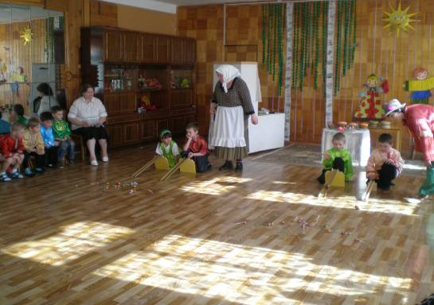
Катание пасхальных яиц с горок.
Кто прокатит яйцо и выиграет приз, сбив метко «крашенку».

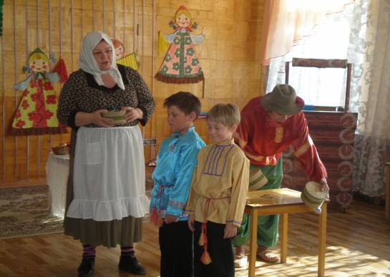

Отгадай, под каким туеском дед «крашенки» спрятал!

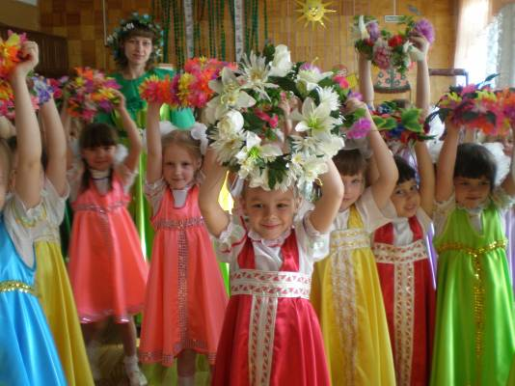
На «Светлой седмице», в субботу девушки водили хороводы, пели песни
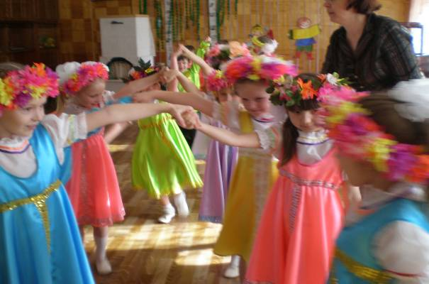
Дети поют закличку « Веснянка» в хороводе с движениями:
- Солнышко – красно, гори, гори ясно!
В небо пташкой взлети, нашу землю освети.

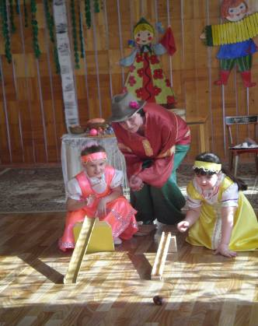

Игра « Катание крашеных яиц». Девочки скатывают яйца с горок – кто дальше!

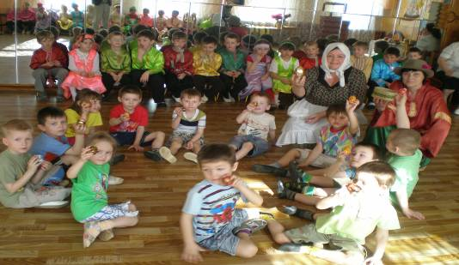

Легенды о Пасхальном яйце рассказывают герои русской народной сказки «Репка» - Дед и Баба, которые каждому дают яркое, расписное яйцо.
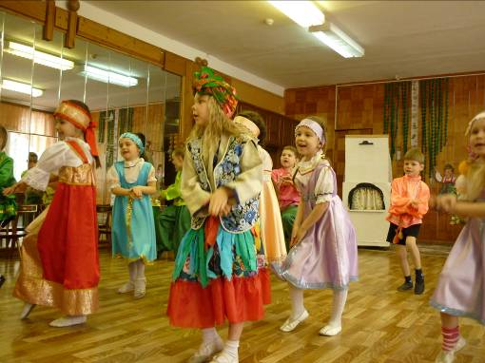

Новое время – новые танцы! «Сказочная аэробика»
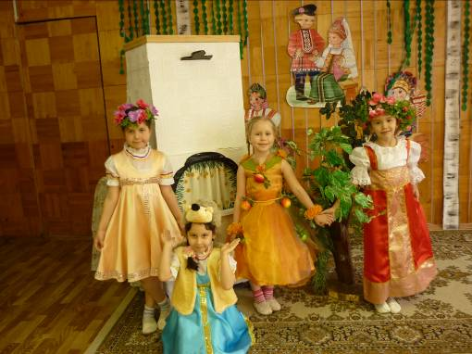

Хорошо собраться на посиделки с подружками у чудо-печки…
Сказку рассказать и самими героями сказки стать!

